REPUBLIKA E SHQIPËRISË
INSTITUCIONI I PRESIDENTIT TË REPUBLIKËS
KABINETI

Nr. 1520/2 Prot. Tiranë, më 05.05.2021

Lënda: Mbi njoftimin e Komisionit për Çështjet Ligjore, Administratën Publike dhe të Drejtat e Njeriut të datës 4 Maj 2021

KOMISIONIT PËR ÇËSHTJET LIGJORE, ADMINISTRATËN PUBLIKE
DHE TË DREJTAT E NJERIUT
KUVENDI I SHQIPËRISË

Për dijeni: KRYETARIT TË KUVENDIT
Z. GRAMOZ RUÇI

I nderuar Kryetar i Komisionit,
Të nderuar anëtarë,

Presidenti i Republikës, u njoh me komunikimin e përcjellë në rrugë elektronike nga adresa “Komisioni.Ligje@parlament.al”, në adresën elektronike “sekretaria.president@President.al”, në datën 4 maj 2021, ora 13:17, me lëndë: “Njoftim për mbledhjen e Komisionit të Ligjeve, datë 05.05.2021, ora 12:00”.

Sipas këtij njoftimi, bëhet me dije vetëm se:
“[…]ditën e mërkurë, datë 05 maj 2021, ora 12:00, Komisioni për Çështjet Ligjore, Administratën Publike dhe të Drejtat e Njeriut, do të realizojë mbledhje me rend dite si më poshtë:
- Shqyrtimi i kërkesës së 50 deputetëve për fillimin e procedurës së shkarkimit të Presidentit të Republikës.
Mbledhja do të zhvillohet online nëpërmjet platformës CISCO-WEBEX.”

I njëjti njoftim është administruar më pas edhe shkresërisht, kur përmes shkresës nr, 1081/3 prot., datë 4.5.2021 të Sekretarit të Përgjithshëm të Kuvendit, është përcejllë shkresa me nr. prot. 1081/3, datë 4.05.2021, i Kryetarit të Komisionit për Çështjet Ligjore, Administratën Publike dhe të Drejtat e Njeriut, me lëndë “Vënie në dijeni”, e që njësoj si komunikimi elektronik i sipërcituar, bën me dije se, “Komisioni për Çështjet Ligjore, Administratën Publike dhe të Drejtat e Njeriut do të mblidhet për shqyrtimin e kësaj kërkese ditën e mërkurë, datë 05.05.2021, ora 12:00.”

Në asnjë prej këtyre njoftimeve nuk jepet asnjë sqarim mbi arsyet se pse dërgohet, apo çfarë kërkohet prej Presidentit të Republikës, qoftë dhe referuar kërkesave proceduriale të detyrueshme për respektim nga ana e Komisionit të Ligjeve sipas Kushtetutës dhe Rregullores së Kuvendit të Shqipërisë.

Pavarësisht mungesës së objektit në e-mailin tuaj thjesht njoftues, dhe aspak sqarues apo parashtrues të ndonjë kërkese, duke respektuar të njëjtën rrugë komunikimi, atë elektronike, përfitojmë nga rasti t`ju risjellim në vëmendje se:

E gjithë veprimtaria parlamentare e Kuvendit, prej më shumë se dy vitesh tashmë, përpiqet të godasë veprimtarinë dhe aktivitetin kushtetues të Presidentit të Republikës, që për një kohë të gjatë ka qënë dhe mbetet i vetmi institucion kushtetues legjitim dhe i pa kapur nga partia në pushtet.

Në këto përpjekje të dëshpëruara të këtij Kuvendi ilegjitim, ky i fundit ka vijuar të përfshihet nëpër procese fiktive, të pambështetura në Kushtetutë dhe ligje, por vetëm të orientuara verbërisht politikisht.

Kjo përpjekje e rradhës, që bie në kundërshtim me Kushtetutën dhe Ligjin, nuk synon asgjë tjetër, veçse shmangien e vëmendjes nga problematikat reale që po evidentohen dita ditës mbi këtë proces zgjedhor, të shoqëruara me konsumimin ekzemplar masiv të krimeve zgjedhore, të frymëzuara, dirigjuara dhe ekzekutuara nga partia në pushtet, për interesat e saj.

Kjo nismë e Kuvendit njëpartiak, është keqpërdorim i veprimtarisë ligjvënëse, si një vegël e rradhës e partisë shtet, për të zbehur vëmendjen nga kërkesat e Presidentit të Republikës, opozitës, dhe organizatave ndërkombëtare me integritet, për zbardhjen e veprimeve kriminale të kryera nga partia shtet për manipulimin e procesit zgjedhor të zhvilluar në 25 prill.

Eshtë momenti, që para së gjithash, t`i risillet në kujtesë Kuvendit edhe një herë, përmes Komisionit të Ligjeve se:

- Eshtë ky Kuvend dhe kjo mazhorancë, që prishi marrëveshjen e 5 qershorit 2020, dhe realizoi ndryshime të njëanshme në Kushtetutë dhe në Kodin Zgjedhor, pa konsensus dhe me një procedurë të përshpejtuar, me qëllim krijimin e epërsive elektorale në një garë politike siç ishin zgjedhjet e 25 prillit 2021 dhe dëmtimin e opozitës së bashkuar në garën elektorale;
- Eshtë ky Kuvend dhe kjo mazhorancë që përgjatë këtyre 2 viteve ka miratuar 62 ligje antikushtetuese, duke minuar parimin e shtetit të së drejtës, kontrollit dhe balancës mes institucioneve, barazisë përpara ligjit, në shkelje të të drejtave dhe lirive themelore të njeriut;
- Eshtë ky Kuvend dhe kjo mazhorancë që përmes ligjeve klienteliste, ka dhënë me koncesion pasurinë publike të shtetasve shqiptarë, në përdhunim të interesave të tyre;
- Eshtë ky Kuvend dhe kjo mazhorancë që nuk ka kryer asnjë proces hetimor parlamentar, për të gjithë veprimtarinë e korrupsionit legjislativ që ka shoqëruar procesin e miratimit të ligjeve klienteliste, të posaçme, të bëra me porosi;
- Eshtë ky Kuvend dhe kjo mazhorancë, që së bashku me anëtarët e tij në KQZ, realizoi votimet një partiake në 30 qershor 2019 për pushtetin vendor, pa garë, për të emëruar përfaqësuesit e tyre;
- Është pikërisht ky Kuvend dhe kjo mazhorancë që në bashkëpunim me përfaqësuesit e tij të emëruar në pushtetin vendor, prishi Teatrin Kombëtar në 17 maj 2020, përgjatë periudhës së pandemisë;
- Eshtë ky Kuvend dhe kjo mazhorancë, që në këto kushte, kohë e rrethana, nuk gëzon legjitimitet për të kryer veprimtari hetimore, pasi veç të tjerave, si në asnjë vend tjetër demokratik, ky Kuvend nuk ka opozitë brenda tij!

Por gjithsesi, nëse ju mendoni se jeni të aftë, jeni në kohë dhe keni ndonjë grimcë legjitimiteti, dhe dëshironi të zbardhni vërtet krimet zgjedhore, që disa prej jush aty brenda në Kuvend kanë konsumuar, apo për të hetuar se përse autorët e krimeve zgjedhore nuk u dërguan përpara drejtësisë, atëherë i bëjmë me dije Kuvendit se, mund ta filloni këtë proces me mbledhjen dhe vlerësimin e disa fakteve ulëritëse.

Mund ta filloni këtë proces, minimalisht nga:

- Rasti i ngjarjes së Kavajës ku një Sekretar i Partisë Demokratike mbeti i plagosur me armë brenda në zyrën e kësaj force politike.

Në datën 20 Prill, kanë hyrë në zyrën elektorale të PD-së dhe kanë qëlluar me armë Sekretarin e Partisë Demokratike të kësaj zyre elektorale, z. Bledar Okshtuni.

Autorët e identifikuar, janë në lidhje direkte me Kryebashkiakun socialist të emëruar të qytetit të Kavajës dhe shtabin e tij elektoral.

Presidenti, si dhe opozita e vërtetë, i kanë bërë publik autorët dhe lidhjet e tyre me partinë-shtet.

Ja ku keni foton e publikuar. Ju mund ta hetoni, por pse jo mund ta diskutoni dhe komentoni bashkarisht në Komision me Presidentin e Republikës mbi këtë ngjarje.
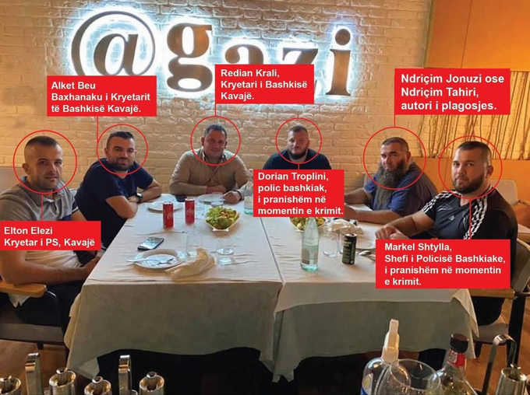

Nga zbardhja e kësaj ngjarje duhet filluar!

Këta Policë dhe drejtues të Policisë Bashkiake të Kavajës, janë nën shoqërinë e Kryetarit të Bashkisë dhe Kryetarit të Partisë Socialiste Kavajë, sëbashku me autorin e ngjarjes. Disa prej tyre të pranishëm edhe gjatë plagosjes me armë.

Ndaj Presidenti i Republikës do të pranonte me kënaqësi të diskutonte me ju në sy të publikut mbi disa çështje që jo vetëm paraqesin interes për publikun, por mund të hedhin dritë mbi ngjarjen dhe nxitësit e vërtetë të dhunës.

- Ngjarja e Elbasanit e datës 21 prill 2021

Në datë 21 prill 2021, në Elbasan, pavarësisht thirrjeve dhe denoncimeve të opozitës për parandalimin dhe hetimin e një krimi zgjedhor konkret, për shkak të mosveprimit të policisë dhe prokurorisë, situata përshkallëzoi në një konflikt dhe shkëmbim zjarri të armatosur, ku për fat të keq humbi jetën shtetasi Pjerin Xhuvani dhe pati disa persona të tjerë të plagosur.

Kjo ngjarje nuk do të kishte ndodhur nëse Policia e Shtetit dhe Prokuroria do të kishin kryer veprimet e tyre në kohë, si për të hetuar nxitësit e konfliktit që ishin kallëzuar ditë më parë nga Partia Demokratike, ashtu dhe për të neutralizuar personat e përfshirë në këtë konflikt.

- Në datën 14 mars 2021, disa persona me precedentë penalë që shoqëronin Kryeministrin në Elbasan në kremtimin e “Ditën e Verës”, ushtruan dhunë ndaj disa mbështetësve të opozitës. Këto pamje i kemi parë të gjithë. I keni parë dhe ju anëtar të Komisionit të Ligjeve, apo jo? Dhuna u ushtrua në prezencë të Kryeministrit, në prezencë të deputetëve të Partisë Socialiste, në prezencë të z.Taulant Balla, Kryetar i Grupit të PS, në sy të mediave dhe në prezencë të Policisë së Shtetit.

- Në datën 7 prill 2021, Partia Demokratike, përfaqësuar nga Sekretari i Përgjithshëm, Gazmend Bardhi me shkresë Nr. 52 prot, datë 07.04.2021, ka paraqitur në Prokurorinë e Posaçme Antikorrupsion dhe Kundër Krimit të Organizuar (SPAK) një Kallëzim Penal për hetimin e mbi 40 shtetasve të cilët në mënyrë të vazhduar ishin të angazhuar në favor të Partisë Socialiste, duke konsumuar në mënyrë të përditshme, në mes të Elbasanit, por jo vetëm, vepra penale të Krimit Zgjedhor, dhe vepra të tjera penale të lidhura me to. Ja ku e keni kopjen e kallëzimit penal.

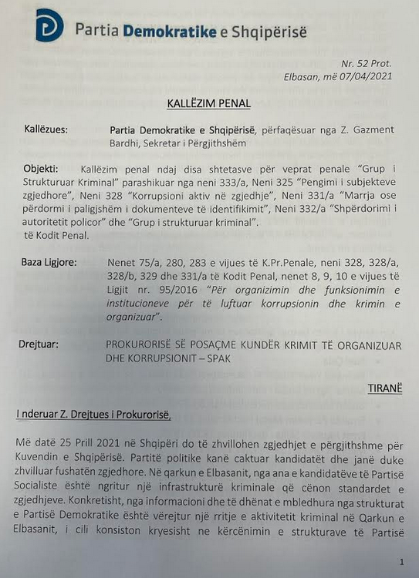
- Kallëzimi i Partisë Demokratike, tregon qartë se personat e kallëzuar prej saj ishin të njëjtët me ata persona që shoqëruan Kryeministrin në ditën e Verës dhe ushtruan dhunë ndaj mbështetësve të opozitës. Kjo çështje duhej të shqyrtohej me urgjencë nga Prokuroria, pasi personat e kallëzuar nga Partia Demokratike janë po ato emra që ishin në shoqërinë e Kryeministrit dhe Taulant Ballës ditën e verës në 14 mars, dhe ishin sërish po ata që u përfshinë në konfliktin e 21 prillit në Elbasan.

- Pra, kush e nxiti krimin? Kush i mbrojti personat me precedentë penalë? Përse nuk u hetuan dhe ndaluan në kohë?

Nga këtu duhet ta nisi Kuvendi! Këtyre pyetjeve duhet t`i japë përgjigje Kuvendi!

A ishin personat me precedentë penalë që shoqëruan Kryeministrin në Ditën e Verës dhe që ushtruan dhunë ndaj mbështetësve të opozitës në 14 mars, të njëjtë me personat që u kallëzuan nga Partia Demokratike në SPAK në datë 7 prill, dhe po të njëjtët ata që u përfshinë dhe nxitën konfliktin në ngjarjen e Elbasanit të datës 21 prill?!

Kjo çështje patjetër që duhet zbardhur!

Në kushtet kur Prokuroria dhe Policia nuk kanë zbardhur ende dinamikën e ngjarjes, për këto çështje duhet të kërkojë sqarime Kuvendi. Për këto çështje presin ende të informohen Shqiptarët.

- Prokuroria SPAK, në vend që të fillonte menjëherë hetimet ndaj personave të kallëzuar, që ishin po të njëjtët shtetas që shoqëronin Kryeministrin dhe deputetët e Qarkut Elbasan në “Ditën e Verës”, vetëm pas 8 ditësh, në datë 15.04.2021, ia ka përcjellë kallëzimin për kompetencë Prokurorisë së Rrethit Gjyqësor Elbasan.

- SPAKU-t iu deshën 8-ditë, që vetëm ta përcillte për kompetencë hetimore në Elbasan këtë kallëzim, ndërkohë që referuar faktit të kallëzuar se për kë po punonin këta elementë kriminalë, ngjarja duhet të hetohej nga SPAK dhe jo nga Prokuroria e Elbasanit.

- Një tjetër fakt i rëndë, ishte se shkresa e SPAK-ut e datës 15 prill u mbajt për 4 ditë pa u regjistruar në Prokurorinë e Elbasanit, deri në datë 19.04.2021. Pra Prokurorisë së Elbasanit dhe SPAK-ut, iu dashën 4 ditë, vetëm për ta protokolluar/administruar këtë kallëzim.

- Nuk mjaftoi zvarritja 12 ditore, por Prokuroria e Elbasanit, në datë 20 prill e njoftoi përfaqësuesin e kallëzuesit, z. Gazmend Bardhi, për t`u paraqitur për shpjegime vetëm në datë 30 prill 2021, pra pas 10-ditësh nga dita e deklaruar si datë e administrimit të kallëzimit, afat ky që përkonte pas përfundimit të procesit zgjedhor.

Nëse vërtet Kuvendi është në kohë dhe dëshiron të “hetojë”, mund të përmbushë porositë apo kënaqësitë e porositura, nga shqyrtimi i kësaj ngjarjeje, për t`i dhënë përgjigje pyetjeve:

- Përse Kryeministrit dhe Kryetarit të Partisë Socialiste, dhe Taulant Ballës, u duhej mbështetja e personave me precedentë penalë, para, gjatë, dhe pas fushatës zgjedhore të 25 prillit ?

- A duhej Prokuroria e Posaçme (SPAK), të fillonte menjëherë hetimet, pasi në këtë ngjarje mund të ishin të përfshirë edhe funksionarë të lartë të shtetit dhe deputetë?

- A kanë patur kandidatët e Partisë Socialiste, dhe drejtuesit politikë të qarkut Elbasan, përfshirë zotin Taulant Balla, kontakte të vazhdueshme, telefonike apo të çfarëdo lloji me persona me precedentë kriminalë, përgjatë fushatës zgjedhore?

- A kanë patur kontakte posaçërisht me personat e përfshirë në ngjarjen e 21 prillit, të njëjtë me ata të kallëzur shumë më herët nga Partia Demokratike?

- Pse Prokuroria SPAK, në vend që të fillonte menjëherë hetimet mbi këtë çështje, pasi ishin të kallëzuar nga opozita po të njëjtët shtetas që shoqëronin Kryeministrin dhe deputetët e Qarkut Elbasan në “Ditën e Verës”, vetëm pas 8 ditësh, përmes shkresës nr. 314/1 Prot/MK, datë 15.04.2021, ia ka përcjellë këtë kallëzim për kompetencë Prokurorisë së Rrethit Gjyqësor Elbasan?

- Pse SPAKU-t iu deshën 8-ditë, që vetëm ta përcillte për hetime në Elbasan, ndërkohë që referuar kallëzimit dhe faktit se për kë po punonin këta çpersonat problematikë, ishte e qartë se ky material kallëzues, duhet të hetohej nga SPAK dhe jo nga Prokuroria e Elbasanit.

- Përse është vonuar administrimi i materialit kallëzues të Partisë Demokratike dërguar për kompetencë prej SPAK? Pse shkresa e SPAK-ut, që mban datën 15 prill 2021, është bërë hyrje në Prokurorinë e Elbasanit me Nr. 721 prot., datë 19.04.2021.

- Kësaj të fundit, apo SPAK-ut, i janë dashur 4 ditë, vetëm për ta administruar këtë kallëzim?

- Përse zoti Gazmend Bardhi si Kallëzues është njoftuar për t`u paraqitur vetëm në datë 30 prill 2021, pra 5-ditë pas mbajtjes së zgjedhjeve?

- A ishte Prokuroria e Rrethit Gjyqësor Elbasan, në konflikt interesi, për kryerjen e këtyre hetimeve? A kandidonte për deputet në këto zgjedhje si kandidat i Partisë Socialiste në qarkun Elbasan, zoti Besion Gëzim Ajazi, vëllai i drejtuesit të Prokurorisë së Rrethit Elbasan, zoti Kreshnik Gëzim Ajazi ?

- A ka paraqitur opozita e vërtetë, kërkesë pranë Këshillit të Lartë të Prokurorisë, për të shmangur konfliktin e interesit mes Drejtuesit të Prokurorisë së Rrethit Elbasan dhe kandidatit për deputet të Partisë Socialiste dhe që mban datën 10 mars 2021?

- Nëse Kuvendi nuk mundet të sigurojë informacion mbi këtë kërkesë të Opozitës, Presidenti po i vendos në dispozicion Kuvendit, shkresën nr. 161 prot, datë 10 mars 2021 të LSI drejtuar Këshillit të Lartë të Prokurorisë, që provon se në këtë rast edhe KLP, nuk ka funksionuar dhe ka hezituar ta trajtojë këtë rast kaq flagrant të konfliktit të interesit në ushtrimin e detyrës në sistemin e drejtësisë penale.

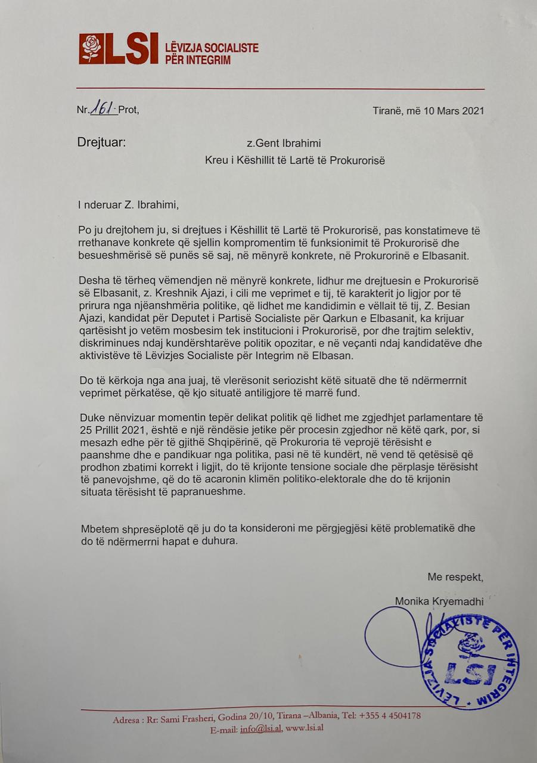

- Tani që Kuvendi u njoh dhe e administron këtë dokument, nisur nga vullneti që ka shfaqur për të zbardhur të vërtetën, duhet të verifikojë çdo rrethanë për të sqaruar faktin se, përse nuk është marrë në shqyrtim kjo kërkesë nga Këshilli i Lartë i Prokurorisë?

- Çfarë e pengoi këtë organ qeverisës të sistemit të drejtësisë, apo kush e urdhëroi atë organ, që të lejonte faktin që, Drejtuesi i Prokurisë Elbasan të ushtronte detyrën në konflik interesi?

- Ndërkohë që në ngjarjen e 21 prillit 2021, ishin të pranishëm drejtues të Policisë së Shtetit dhe efektivë të saj, pse Policia e Shtetit nuk ndërhyri, por u lejua largimi i personave të përfshirë nga vendi i krimit?

- Përse organet ligjzbatuese (Policia dhe Prokuroria) dhanë dy versione të ndryshme për ngjarjen?

- Vonesa të tilla, dhe mosveprim i organeve ligjzbatuese, janë tregues i mosveprimit me dashje nga ana e strukturave të veçanta brenda Policisë së Shtetit, apo përtej saj, për t`i lënë kohë personave përgjegjës që të viheshin në funksion të Partisë Socialiste në këtë proces zgjedhor.

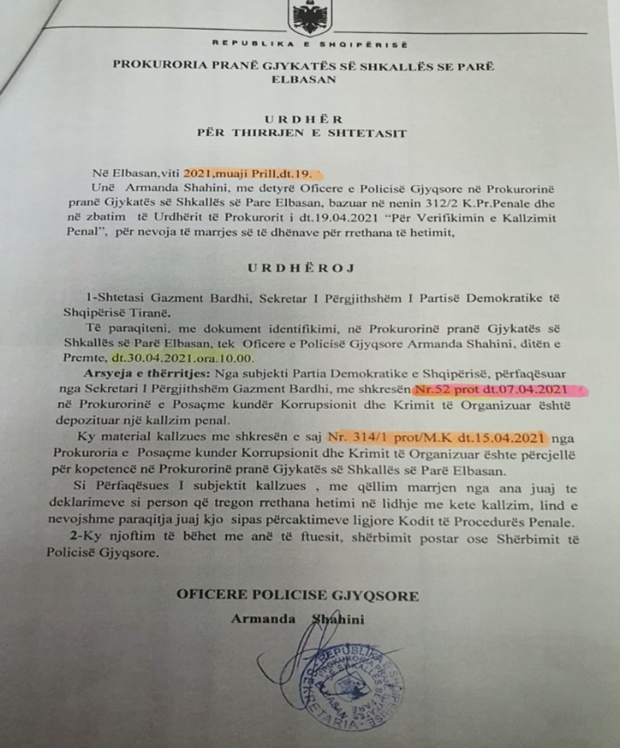
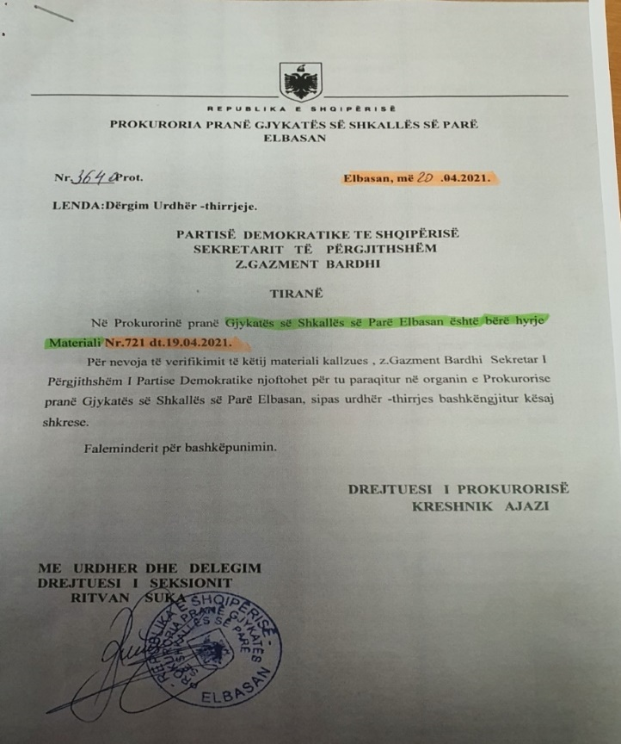
Nëse Kuvendi do prova, le të fillojë me shqyrtimin e këtyre dy fotove më poshtë, të cilat tregojnë qartë se mosveprimi në kohë i organeve ligjzbatuese, mbase pikërisht për shkak të mbështetjes së elementëve kriminalë nga dhe për Partinë Socialiste, Kryeministrin dhe Drejtuesin e Grupit Parlamentar të kësaj partie, (kandidat në Elbasan) solli si pasojë më pas dhe ngjarjen tragjike të Elbasanit.

Këto foto tregojnë shumë dhe hedhin dritë mbi disa nga çështjet e mësipërme.

Ndaj Presidenti, edhe pse nuk e keni specifikuar kërkesën ndaj tij në komunikimin tuaj elektronik, mund të diskutojë për këto çështje me ata deputetë që mbajnë ende në mënyrë kushtetuese mandatin e deputetit dhe që nuk janë të përfshirë në këtë veprimtari kriminale, që nuk janë bashkëpunëtorë dhe as bashkëfajtorë në këto krime zgjedhore.

- Keqpëdorimi i materialeve propagandistike në shkelje të Kodit Zgjedhor

Nëse Kuvendi dëshiron të “hetojë” mbi aktet dhe veprimet e administratës publike, si të nivelit qendror dhe atij vendor, apo keqpërdorimit të Policisë së Shtetit, siç është bërë publike, ju ftojmë të shihni edhe një herë dy foto më poshtë.

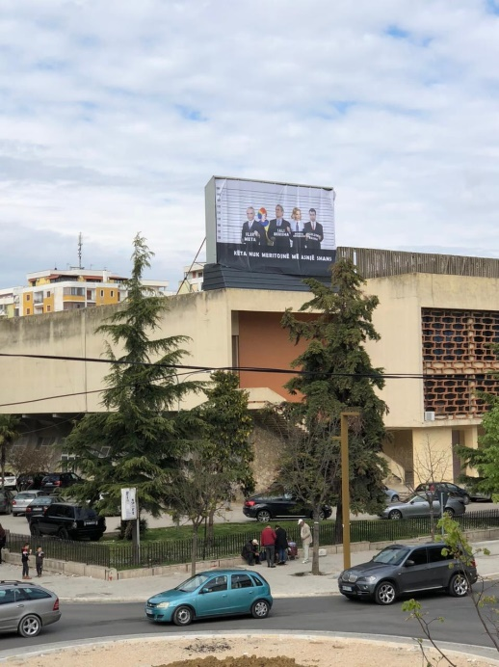
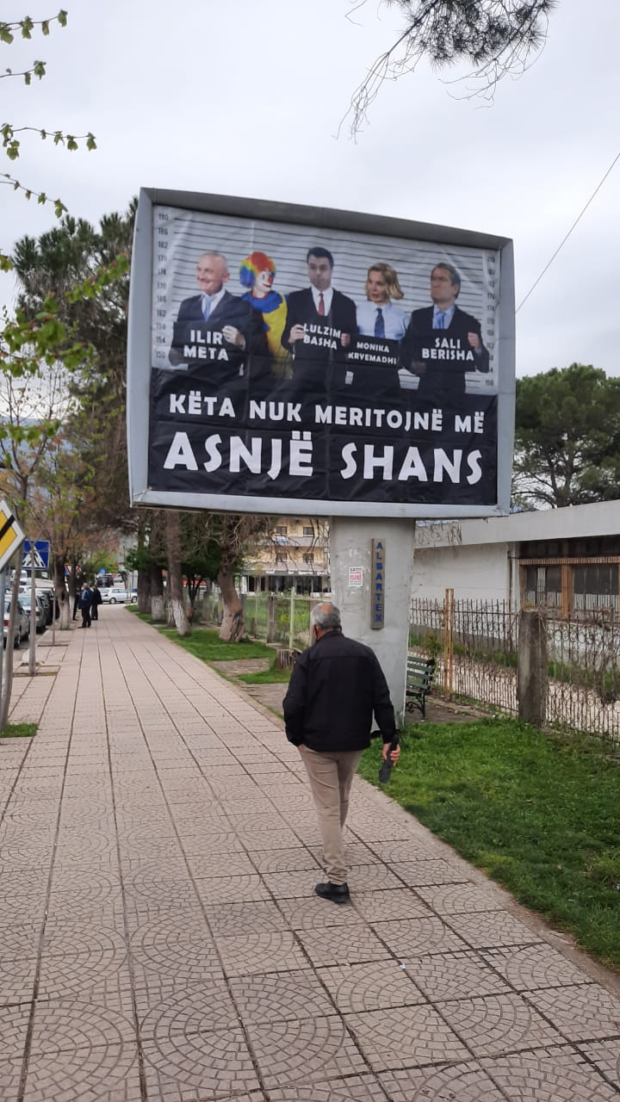

Këto materiale propagandistike treguar në foto, janë vendosur në vende publike nga Partia Socialiste në qytetet Gjirokastër, Durrës dhe Tiranë, në kundërshtim me nenin 79 të Kodit Zgjedhor.

Vendosja e këtyre materialeve propagandistike është tregues i qartë i ndikimit politik të qeverisë ndaj strukturave të Policisë së Shtetit, Drejtorive Vendore të Policisë të këtyre qyteteve, si dhe ndaj bashkive Gjirokastër, Tiranë, Durrës etj, të cilat edhe pse janë përgjegjëse për mbarëvajtjen dhe realizimin e disa detyrave të rëndësishme që lidhen me këto çështje të procesin zgjedhor, nuk kanë ndërmarrë masat e duhura për përmbushjen e tyre, sipas ligjit.

Edhe për këtë fakt, Presidenti i Republikës, që prej datës 19 prill, ka bërë denoncimin e tij pranë organeve ligjzbatuese, për të hetuar në lidhje me autorët e prodhimit dhe vendosjes së këtij materiali propagandistik me përmbajtje fyese dhe jashtë kritereve dhe kërkesave të Kodit Zgjedhor, ashtu sikundër edhe ndaj personave të tjerë, që kanë mbështetur vendosjen e këtij materiali dhe reklamimin e tij, si dhe për të gjithë ata funksionarë publikë që përmes mosveprimit kanë shpërdoruar detyrën që u ngarkon ligji.

Ende sot, nuk është bërë publik asnjë njoftim për fillimin e ndjekjes penale dhe vendosjes para përgjegjësisë të funksionarëve publik për mos kryerjen e detyrave dhe për shkelje flagrante të nenit 79 e në vijim të Kodit Zgjedhor.

Nisur nga dëshira e Kuvendit, dhe koha në dispozicion që ai ka, për të hetuar në lidhje me krimet zgjedhore, dhe mënyrën e shfaqjes së këtyre fenomeneve i përcillet edhe kjo provë për tu përfshirë në këtë proces që kuvendi dëshiron të iniciojë dhe për të zbardhur bashkarisht çdo autor dhe funksionar që nuk ka përmbushur detyrën që i ngarkon ligji.

- Dërgimi i mesazheve me përmbajtje fyese dhe kërcënuese në emër të Presidentit të Republikës

Në vazhdën e sulmeve ndaj të vetmit institucion kushtetues legjitim, siç është Presidenti i Republikës, kur fantazia e sëmurë dhe dëshira për përbaltosje, edhe pse pa sukses, arrin deri në kepërdorimin e kompanive telefonike apo hakërimin e të dhënave mbi numrin telefonik personal zyrtar të Kreut të Shtetit, për dërgimin e mesazheve të manipuluara në emër të Presidentit të Republikës, nga qendra e mesazheve të operatorit të kompanisë “One Telecommunication”, mund të diskutojmë dhe sqarojmë bashkarisht gjithashtu nëse:

- Është deputeti Taulant Balla, personalisht, apo ndonjë anëtar i familjes së tij, përfitues i shpërblimeve financiare, apo me pozitë drejtuese në këtë kompani telefonike?

Presidenti i Republikës, duke respektuar atë grup deputetësh të pranishëm në Komisionin përgjegjës për çështjet ligjore, që gëzojnë mandatin në mënyrë kushtetuese, patjetër që pranon të diskutojë publikisht për këto çështje që lidhen drejtpërsëdrejti me lirinë e votës së qytetarëve shqiptarë, me zbardhjen e krimeve zgjedhore, dhe vënien para përgjegjësisë të autorëve të vërtetë të tyre.

Patjetër që Presidenti është i gatshëm që të diskutojë me ata deputetë legjitimë të Komisionit të Ligjeve, që të zbardhim publikisht para të gjithë shqiptarëve dhe të flasë hapur se:

- Kush punonte me krimin?
- Kush u ofronte mbrojtje kriminelëve?
- Kush ka nxitur dhunën dhe terrorin përgjatë këtij procesi zgjedhor?
- Kush ka përdorur gjuhë fyese dhe denigruese ndaj opozitës?
- Kush dhe si i ka intimiduar qyetarët?
- Kush ka shpërdorur pushtetin publik dhe administratën shtetërore?
- Kush shfrytëzoi çdo burim dhe fond publik për qëllime të favorizimit të partisë së tij?
- Kush e krijoi rrjetin e patronazhistëve dhe si u keqpërdorën në mënyrë kriminale dhe u ekspozuan të dhënat personale të 910 000 qytearëve shqiptarë?
- Kush keqpërdori të drejtën e qytetarëve për t`u vaksinuar, për pëfitime elektorale?
- Kush institucion nuk veproi në kohën e duhur për të hetuar krimin zgjedhor? Mosveprimi erdhi si pasojë e neglizhencës, paaftësisë, apo me urdhër të dikujt?
- Si shpërndaheshin leje legalizimi me urdhra ministrorë?
- Kush shpërndante fonde të rindërtimit 2-ditë para zgjedhjeve?
- Kush miratoi Kontrata Koncesionare skandaloze gjatë periudhës zgjedhore?
- Kush i pengoi emigrantët të votonin?
- Kush tjetërsoi vullnetin e shqiptarëve?

Lista e çështjeve që kërkojnë zbardhje është e gjatë.

Për këtë, Presidenti i kërkon Kuvendit të marrë kohën e nevojshme para se të ulen të diskutojnë bashkarisht dhe publikisht. Kjo kohë duhet të jetë e mjaftueshme për të reflektuar gjithsecili prej deputetëve paraprakisht me veten dhe t`u japë përgjigje pyetjeve:

- Jeni të gatshëm dhe a mundeni të hetoni veten tuaj?!

- Jeni të gatshëm të hetoni kolegët e partisë suaj?!

- Jeni të gatshëm të hetoni mosveprimin e anëtarëve të organeve të drejtësisë që ju keni zgjedhur?!

- Jeni të gatshëm të hetoni “shefin” tuaj?!

Kushtetuta parashikon se e drejta themelore për të zgjedhur dhe për tu zgjedhur, si dhe respektimi i parimit të pluralizmit politik, janë bazat e funksionimit të shtetit tonë demokratik dhe secili prej nesh ka për detyrë t’i respektojë dhe t’i mbrojë këto parime.

Presidenti i Republikës përgjatë gjithë veprimtarisë së Tij, me qëllim mbrojtjen dhe respektimin e parimeve kushtetuese, ruajtjen e integritetit të këtij procesi zgjedhor, ka ndërmarrë të gjitha veprimet e nevojshme për trajtimin e çdo denoncimi, fakti, apo rrethane që lidhet me ndërhyrjet e paligjshme në procesin zgjedhor, apo që përbën krim zgjedhor.

Presidenti i Republikës, në mbrojtje të këtij procesi zgjedhor me qëllim vënien para përgjegjësisë të autorëve të krimit zgjedhor, ka denoncuar në organin e Prokurorisë dhe institucionet e tjera ligjzbatuese, mbi 28 denoncime, ndërkohë që ka bashkëpunuar dhe ka informuar në mënyrë të vazhduar misionin e OSBE/ODHIR, trupin diplomatik në Tiranë, për të gjithë këto kallëzime, si dhe për problematikat e tjera, apo shkeljet e ligjit, të shfaqura apo të konstatuara përgjatë procesit zgjedhor dhe fushatës elektorale.

Gjithashtu Presidenti i Republikës, ka bashkëpunuar me shoqërinë civile organizatat ndërkombëtare dhe të gjithë ata që kanë për detyrë mbarëvajtjen apo monitorimin e procesit zgjedhor, për të sensibilizuar dhe për të garantuar se çdo fenomen negativ që përbën vepër penale, apo shkelje të ligjit, të evidentohet, rregjistrohet, dhe hetohet brenda një afati të arsyeshëm.

Presidenti i Republikës, për çdo rast, fenonem apo ngjarje që tregonte për rritje të konfliktit ka mbajtur qëndrime të prera, të menjëhershme, me qëllim normalizimin e situatës, dhe realizimin e një procesi zgjedhor sa më të qetë dhe në interes të qytetarëve shqiptarë.

Sa më sipër, dhe duke mbajtur në konsideratë volumin e informacionit që duhet diskutuar, Presidenti i Republikës, mbetet në pritje të reflektimit dhe përgjigjes suaj për sa më sipër, dhe është i gatshëm për t`u takuar, diskutuar e për tu shprehur me Komisionin e Ligjeve edhe pse virtualisht nëpërmjet platformës CISCO-WEBEX, në datën 10 maj 2021, datë kjo që përkon edhe me Ditën Kombëtare të Drejtësisë Shqiptare.

Nëse ky ka qenë qëllimi i njoftimit tuaj, lutemi të na konfirmohet paraprakisht, orari i takimit, në rrugë shkresore dhe elektronike.

Duke ju uruar punë të mbarë!

DREJTORI I KABINETIT

Edmond Panariti

